INFORMATIKOS ILGALAIKIO PLANO RENGIMAS
Dėl ilgalaikio plano formos susitaria mokyklos bendruomenė, tačiau nebūtina siekti vienodos formos. Skirtingų dalykų ar dalykų grupių ilgalaikių planų forma gali skirtis, svarbu atsižvelgti į dalyko specifiką ir sudaryti ilgalaikį planą taip, kad jis būtų patogus ir informatyvus mokytojui, padėtų planuoti trumpesnio mokymo(si) laikotarpio (pvz., pamokos, pamokų etapo, savaitės ir pan.) ugdymo procesą, kuriame galėtų būti nurodomi ugdomi pasiekimai, kompetencijos, sąsajos su tarpdalykinėmis temomis. Pamokų ir veiklų planavimo pavyzdžių galima rasti BP įgyvendinimo rekomendacijų dalyje Veiklų planavimo ir kompetencijų ugdymo pavyzdžiai. Planuodamas mokymosi veiklas mokytojas tikslingai pasirenka, kurias kompetencijas ir pasiekimus ugdys atsižvelgdamas į konkrečios klasės mokinių pasiekimus ir poreikius.
Planavimo darbą palengvins naudojimasis Švietimo portale (emokykla.lt) pateiktos BP atvaizdavimu su mokymo(si) turinio, pasiekimų, kompetencijų ir tarpdalykinių temų nurodytomis sąsajomis.
Kompetencijos nurodomos prie kiekvieno pasirinkto koncentro pasiekimo:
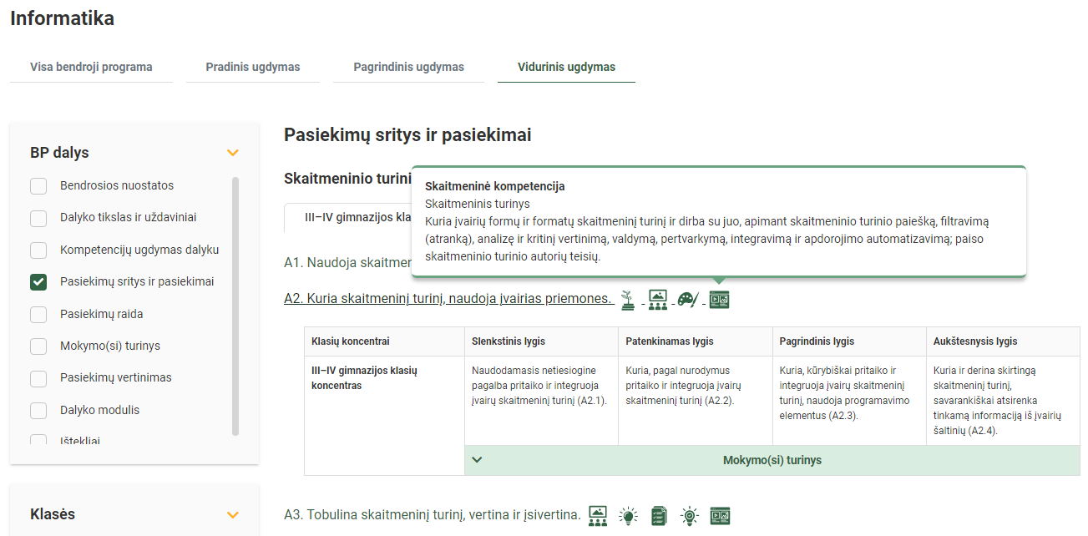
Spustelėjus ant pasirinkto pasiekimo atidaromas pasiekimo lygių požymių ir pasiekimui ugdyti skirto mokymo(si) turinio citatų langas:
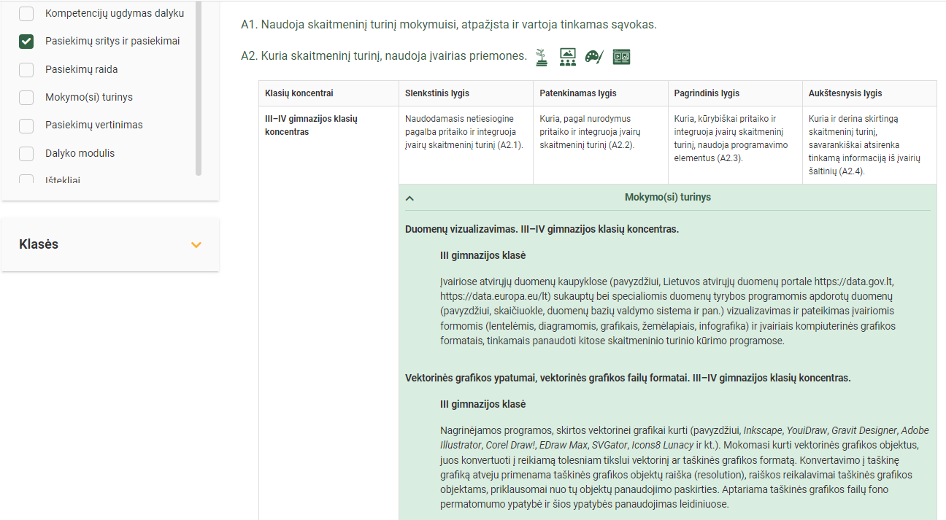
Tarpdalykinės temos nurodomos prie kiekvienos mokymo(si) turinio temos. Užvedus žymeklį ant prie temų pateiktų ikonėlių atsiveria langas, kuriame matoma tarpdalykinė tema ir su ja susieto(-ų) pasiekimo(-ų) ir (ar) mokymo(si) turinio temos(-ų) citatos.
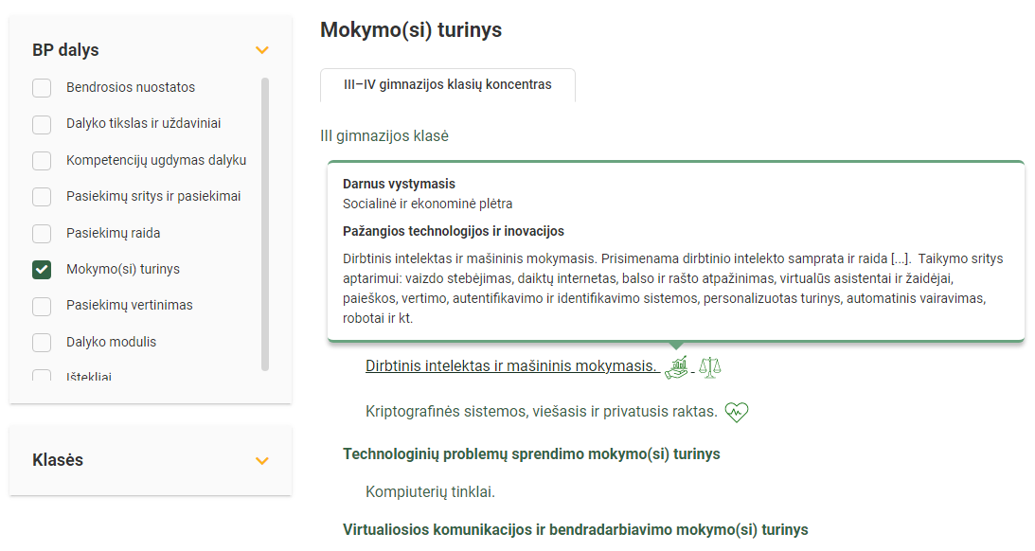
INFORMATIKOS ILGALAIKIO PLANO III GIMNAZIJOS KLASEI
(pereinamajam laikotarpiui)
2023–2024 mokslo metais III gimnazijos klasės mokiniai bus dar nesimokę pagal atnaujintą Informatikos bendrąją programą (2022), todėl jie privalo pasirinkti Duomenų tyrybos, programavimo ir saugaus elgesio pradmenys modulį. Mokydamiesi pagal šio modulio programą, mokiniai ugdysis kritinio ir kūrybinio mąstymo, problemų sprendimo, programavimo gebėjimus, įgis naujų žinių, supratimo ir gebėjimų duomenų tyrybos ir saugaus elgesio srityse, kurių reikia viduriniame ugdyme informatikos mokymuisi.
Rekomenduojamos mokymo(si) turinio temos, jų eiliškumas ir valandų paskirstymas.
Pastaba
* Mėlynai pažymėtų mokymo(si) temų pamokas rekomenduojamos skirti projektinei veiklai vykdyti.
** Pasviruoju šriftu išskirtos modulio „Duomenų tyrybos, programavimo ir saugaus elgesio pradmenys“ mokymo(si) temos.
*** Po tarpinio patikrinimo mokytojas gali keisti mokymo(si) turinio temų eiliškumą savo nuožiūra.
Mokymo(si) savaitė | Mokymo(si) turinio temos | Val.
1 | 28.2.1. Kompiuterių raida, algoritmai ir programos. | 1
 | 28.2.1. Kompiuterių raida, algoritmai ir programos. | 1
 | 28.3.1. Duomenų kodavimas ir skaičiavimo sistemos kompiuteriuose. | 1
 | 29.6.1. Higienos, ergonominės ir techninės saugaus darbo skaitmeninėmis technologijomis normos. | 1
2 | 28.2.2. Programavimo kalbos konstrukcijos. | 1
 | 28.2.2. Programavimo kalbos konstrukcijos. | 1
 | 28.3.1. Duomenų kodavimas ir skaičiavimo sistemos kompiuteriuose. | 1
 | 28.6.2. Rizikos žmogaus fizinei ir psichinei savijautai naudojant skaitmenines technologijas. | 1
3 | 28.2.3. Programavimo aplinka. | 1
 | 28.2.3. Programavimo aplinka. | 1
 | 28.3.1. Duomenų kodavimas ir skaičiavimo sistemos kompiuteriuose. | 1
 | 29.6.2. Aplinkosaugos problemos ir jų sprendimai. | 1
4 | 28.2.4. Algoritmų parinkimas. Sveikieji ir realieji skaičiai. | 1
 | 28.2.4. Algoritmų parinkimas. Sveikieji ir realieji skaičiai. | 1
 | 28.3.4. Šifravimo metodai. | 1
 | 28.6.4. Saugaus darbo virtualiojoje erdvėje principai, pavojai ir problemos. | 1
5 | 28.2.4. Algoritmų parinkimas. Sveikieji ir realieji skaičiai. | 1
 | 28.2.4. Algoritmų parinkimas. Sveikieji ir realieji skaičiai. | 1
 | 28.3.4. Šifravimo metodai. | 1
 | 28.5.1. Grupinės bendravimo priemonės pasirinkimas, 28.5.2. Grupinio bendravimo etikos principai. | 1
6 | 28.2.4. Algoritmų parinkimas. If | 1
 | 28.2.4. Algoritmų parinkimas. If | 1
 | 28.3.2. Duomenų sąryšių tyrinėjimas. | 1
 | 29.5.1. Tinklinis bendradarbiavimas, 29.5.2. Sinchroninių ir asinchroninių bendravimo ir bendradarbiavimo priemonių pasirinkimas. | 1
7 | 28.2.4. Algoritmų parinkimas. If | 1
 | 28.2.4. Algoritmų parinkimas. If | 1
 | 28.3.2. Duomenų sąryšių tyrinėjimas. | 1
 | 29.4.4. Elektroninės paslaugos. | 1
8 | 28.2.4. Algoritmų parinkimas. for | 1
 | 28.2.4. Algoritmų parinkimas. for | 1
 | 28.3.2. Duomenų sąryšių tyrinėjimas. | 1
 | 30.4.1. Kompiuterių tinklai. | 1
9 | 28.2.4. Algoritmų parinkimas. for | 1
 | 28.2.4. Algoritmų parinkimas. for | 1
 | 28.3.2. Duomenų sąryšių tyrinėjimas. | 1
 | 30.4.1. Kompiuterių tinklai. | 1
10 | 28.2.5. Programos derinimas, 28.2.6. Programos rezultatų pateikimas. | 1
 | 28.2.5. Programos derinimas, 28.2.6. Programos rezultatų pateikimas. | 1
 | 28.3.2. Duomenų sąryšių tyrinėjimas. | 1
 | 30.4.1. Kompiuterių tinklai. | 1
11 | 29.2.2. Išorinių duomenų naudojimas, 30.2.3. Darbas su tekstinių duomenų srautais. | 1
 | 29.2.2. Išorinių duomenų naudojimas, 30.2.3. Darbas su tekstinių duomenų srautais. | 1
 | 28.3.3. Įvairaus tipo duomenų glaudinimas. | 1
 | 30.4.1. Kompiuterių tinklai. | 1
12 | 30.2.3. Darbas su tekstinių duomenų srautais. | 1
 | 30.2.3. Darbas su tekstinių duomenų srautais. | 1
 | 30.3.1. Duomenų rinkimas. | 1
 | 30.4.1. Kompiuterių tinklai. | 1
13 | 30.2.3. Darbas su tekstinių duomenų srautais. | 1
 | 30.2.3. Darbas su tekstinių duomenų srautais. | 1
 | 30.3.1. Duomenų rinkimas. | 1
 | 30.4.1. Kompiuterių tinklai. | 1
14 | 30.2.3. Darbas su tekstinių duomenų srautais. | 1
 | 30.2.3. Darbas su tekstinių duomenų srautais. | 1
 | 30.3.1. Duomenų rinkimas. | 1
 | 30.1.1. Duomenų vizualizavimas. | 1
15 | 29.2.1. Problemų sprendimo automatizavimas. | 1
 | 29.2.1. Problemų sprendimo automatizavimas. | 1
 | 30.3.1. Duomenų rinkimas. | 1
 | 30.1.1. Duomenų vizualizavimas. | 1
16 | 29.2.1. Problemų sprendimo automatizavimas. | 1
 | 29.2.1. Problemų sprendimo automatizavimas. | 1
 | 30.3.1. Duomenų rinkimas. | 1
 | 30.1.1. Duomenų vizualizavimas. | 1
17 | 30.2.2. Duomenų struktūrų naudojimas. Vienmatis masyvas. | 1
 | 30.2.2 Duomenų struktūrų naudojimas. Vienmatis masyvas. | 1
 | 30.3.2. Didelių duomenų tyrinėjimas. | 1
 | 30.1.1. Duomenų vizualizavimas. | 1
18 | 30.2.2. Duomenų struktūrų naudojimas. Vienmatis masyvas. | 1
 | 30.2.2. Duomenų struktūrų naudojimas. Vienmatis masyvas. | 1
 | 30.3.2. Didelių duomenų tyrinėjimas. | 1
 | 30.1.1. Duomenų vizualizavimas. | 1
19 | 30.2.2. Duomenų struktūrų naudojimas. Vienmatis masyvas. | 1
 | 30.2.2. Duomenų struktūrų naudojimas. Vienmatis masyvas. | 1
 | 30.3.2. Didelių duomenų tyrinėjimas. | 1
 | 30.1.1. Duomenų vizualizavimas. | 1
20 | 30.2.2. Duomenų struktūrų naudojimas. Vienmatis masyvas. | 1
 | 30.2.2. Duomenų struktūrų naudojimas. Vienmatis masyvas. | 1
 | 30.3.2. Didelių duomenų tyrinėjimas. | 1
 | 30.1.1. Duomenų vizualizavimas. | 1
21 | 30.2.5. Algoritmai. Paieška (tiesinė). | 1
 | 30.2.5. Algoritmai. Paieška (tiesinė). | 1
 | 29.3.3. Simetrinis ir asimetrinis šifravimas, kriptografinės sistemos. | 1
 | 30.1.1. Duomenų vizualizavimas. | 1
22 | 30.2.5. Algoritmai. Rikiavimas. | 1
 | 30.2.5. Algoritmai. Rikiavimas. | 1
 | 29.3.3. Simetrinis ir asimetrinis šifravimas, kriptografinės sistemos. | 1
 | 30.1.2. Vektorinės grafikos ypatumai, vektorinės grafikos failų formatai. | 1
23 | 30.2.2. Duomenų struktūrų naudojimas. Eilutės. | 1
 | 30.2.2. Duomenų struktūrų naudojimas. Eilutės. | 1
 | 29.3.3. Simetrinis ir asimetrinis šifravimas, kriptografinės sistemos. | 1
 | 30.1.2. Vektorinės grafikos ypatumai, vektorinės grafikos failų formatai. | 1
Numatomas nikinių pasiekimų tarpinis patikrinimas***
24 | 30.2.2. Duomenų struktūrų naudojimas. Eilutės. | 1
 | 30.2.2. Duomenų struktūrų naudojimas. Eilutės. | 1
 | 30.3.4. Kriptografinės sistemos, viešasis ir privatusis raktas. | 1
 | 30.1.2. Vektorinės grafikos ypatumai, vektorinės grafikos failų formatai. | 1
25 | 30.2.2. Duomenų struktūrų naudojimas. Eilutės. | 1
 | 30.2.2. Duomenų struktūrų naudojimas. Eilutės. | 1
 | 30.3.4. Kriptografinės sistemos, viešasis ir privatusis raktas. | 1
 | 30.1.2. Vektorinės grafikos ypatumai, vektorinės grafikos failų formatai. | 1
26 | 30.2.2. Duomenų struktūrų naudojimas. Eilutės. | 1
 | 30.2.2. Duomenų struktūrų naudojimas. Eilutės. | 1
 | 30.3.4. Kriptografinės sistemos, viešasis ir privatusis raktas. | 1
 | 30.1.2. Vektorinės grafikos ypatumai, vektorinės grafikos failų formatai. | 1
27 | 29.2.4. Paprogramės. Parametrai. | 1
 | 29.2.4. Paprogramės. Parametrai. | 1
 | 29.3.1. Duomenų rikiavimo, paieškos algoritmai. | 1
 | 30.1.2. Vektorinės grafikos ypatumai, vektorinės grafikos failų formatai. | 1
28 | 29.2.4. Paprogramės. Parametrai. | 1
 | 29.2.4. Paprogramės. Parametrai. | 1
 | 29.3.1. Duomenų rikiavimo, paieškos algoritmai. | 1
 | 30.1.2. Vektorinės grafikos ypatumai, vektorinės grafikos failų formatai. | 1
29 | 29.2.4. Paprogramės. Parametrai. | 1
 | 29.2.4. Paprogramės. Parametrai. | 1
 | 29.3.1. Duomenų rikiavimo, paieškos algoritmai. | 1
 | 30.1.2. Vektorinės grafikos ypatumai, vektorinės grafikos failų formatai. | 1
30 | 30.2.5. Algoritmai. Šalinimas. | 1
 | 30.2.5. Algoritmai. Šalinimas. | 1
 | 29.3.2. Pažintis su dirbtiniu intelektu, neuroniniais tinklais. | 1
 | 30.1.2. Vektorinės grafikos ypatumai, vektorinės grafikos failų formatai. | 1
31 | 30.2.5. Algoritmai. Įterpimas. | 1
 | 30.2.5. Algoritmai. Įterpimas. | 1
 | 29.3.2. Pažintis su dirbtiniu intelektu, neuroniniais tinklais. | 1
 | 30.1.2. Vektorinės grafikos ypatumai, vektorinės grafikos failų formatai. | 1
32 | 30.2.1. Naudotojų ir programuotojų bendravimas. | 1
 | 30.2.1. Naudotojų ir programuotojų bendravimas. | 1
 | 29.3.2. Pažintis su dirbtiniu intelektu, neuroniniais tinklais. | 1
 | 29.6.3. Virtualiųjų aplinkų saugumo nuostatai, 30.5.2. Virtualaus bendravimo ir bendradarbiavimo priemonių pasirinkimas ir pagrindimas. | 1
33 | 29.2.3. Programų projektavimas, 30.2.4. Projektavimas. | 1
 | 29.2.3. Programų projektavimas, 30.2.4. Projektavimas. | 1
 | 29.3.2. Pažintis su dirbtiniu intelektu, neuroniniais tinklais. | 1
 | 29.6.3. Virtualiųjų aplinkų saugumo nuostatai, 30.5.2. Virtualaus bendravimo ir bendradarbiavimo priemonių pasirinkimas ir pagrindimas. | 1
34 | 30.2.4. Projektavimas. | 1
 | 30.2.4. Projektavimas. | 1
 | 29.3.2. Pažintis su dirbtiniu intelektu, neuroniniais tinklais. | 1
 | 30.5.2. Virtualaus bendravimo ir bendradarbiavimo priemonių pasirinkimas ir pagrindimas. | 1
35 | 30.2.4. Projektavimas. | 1
 | 30.2.4. Projektavimas. | 1
 | 29.3.2. Pažintis su dirbtiniu intelektu, neuroniniais tinklais. | 1
 | 30.5.1. Skaitmeninių komunikavimo ir bendradarbiavimo technologijų įvairovė ir svarba. | 1
36 | 29.2.5. Programos išbaigtumas ir dokumentavimas. | 1
 | 29.2.5. Programos išbaigtumas ir dokumentavimas. | 1
 | 29.3.2. Pažintis su dirbtiniu intelektu, neuroniniais tinklais. | 1
 | 30.5.1. Skaitmeninių komunikavimo ir bendradarbiavimo technologijų įvairovė ir svarba. | 1
Iš viso: |  | 144

III GIMNAZIJOS KLASĖS MOKYMO(SI) TURINIO PADENGIMAS
Mokymo(si) turinys | Mokymo(si) turinio tema | Valandų skaičius | Senas vadovėlis | Vidurinio ugdymo informatikos bendrosios programos įgyvendinimo rekomendacijos | Kita medžiaga
30.1. Skaitmeninio turinio kūrimo mokymo(si) turinys | 30.1.1. Duomenų vizualizavimas. | 8 |  | https://www.emokykla.lt/metodine-medziaga/medziaga/perziura/82?r=1, 11-13 psl.
 | 30.1.2. Vektorinės grafikos ypatumai, vektorinės grafikos failų formatai. | 11 |  | https://www.emokykla.lt/metodine-medziaga/medziaga/perziura/82?r=1, 13-14 psl. | Vektorinė grafika 11 klasėje (pateiktis su užduotimis; lekt. Kristina Serapinaitė)
30.2. Algoritmų ir programavimo mokymo(si) turinys | 30.2.1. Naudotojų ir programuotojų bendravimas. | 2
 | 30.2.2. Duomenų struktūrų naudojimas. | 10 | Dinda Albertas. Informacinės technologijos. Pasirenkamasis modulis. Programavimas C++ kalba. XI–XII kl. Šviesa 2012. |  | IT įmonės Visma Lietuva sukurtas portalas https://mokytojams.angis.net/#/
 |  |  | Burbaitė Renata, Blonskis Jonas, Bukšnaitis Vytautas. Šiuolaikiškas žvilgsnis į programavimą. C++. Pasirenkamasis informacinių technologijų kursas. XI-XII kl., TEV 2011.
 | 30.2.3. Darbas su tekstinių duomenų srautais. | 8 | Dinda Albertas. Informacinės technologijos. Pasirenkamasis modulis. Programavimas C++ kalba. XI–XII kl. Šviesa 2012. |  | IT įmonės Visma Lietuva sukurtas portalas https://mokytojams.angis.net/#/
 |  |  | Burbaitė Renata, Blonskis Jonas, Bukšnaitis Vytautas. Šiuolaikiškas žvilgsnis į programavimą. C++. Pasirenkamasis informacinių technologijų kursas. XI-XII kl., TEV 2011.
 | 30.2.4. Projektavimas. | 8 | Dinda Albertas. Informacinės technologijos. Pasirenkamasis modulis. Programavimas C++ kalba. XI–XII kl. Šviesa 2012. |  | IT įmonės Visma Lietuva sukurtas portalas https://mokytojams.angis.net/#/
 |  |  | Burbaitė Renata, Blonskis Jonas, Bukšnaitis Vytautas. Šiuolaikiškas žvilgsnis į programavimą. C++. Pasirenkamasis informacinių technologijų kursas. XI-XII kl., TEV 2011.
 | 30.2.5. Algoritmai. | 5 | Dinda Albertas. Informacinės technologijos. Pasirenkamasis modulis. Programavimas C++ kalba. XI–XII kl. Šviesa 2012. |  | IT įmonės Visma Lietuva sukurtas portalas https://mokytojams.angis.net/#/
 |  |  | Burbaitė Renata, Blonskis Jonas, Bukšnaitis Vytautas. Šiuolaikiškas žvilgsnis į programavimą. C++. Pasirenkamasis informacinių technologijų kursas. XI-XII kl., TEV 2011.
 | 30.2.6. Grupinio programavimo sistemos. | 8 |  |  | Šios temos planuojama atsisakyti
30.3. Duomenų tyrybos ir informacijos mokymo(si) turinys | 30.3.1. Duomenų rinkimas. | 4 |  |  | Duomenų tyryba (mokomosios medž. pateiktys ir užduotys) (prof. Olga Kurasova)
 |  |  |  |  | Duomenų tyrybos konspektas, užduotys, pateiktys (dr. Renatos Burbaitės rengiama medžiaga)
 | 30.3.2. Didelių duomenų tyrinėjimas. | 12 |  |  | Duomenų tyryba (mokomosios medž. pateiktys ir užduotys) (prof. Olga Kurasova)
 |  |  |  |  | Duomenų tyrybos konspektas, užduotys, pateiktys (dr. Renatos Burbaitės rengiama medžiaga)
 | 30.3.3. Dirbtinis intelektas ir mašininis mokymasis. | 10 |  |  | Nuoroda į DI sistemą Orange Data Mining
Nuoroda į DI sistema KNIME

https://edtech.widev.lt/kategorijos/9b0297a4-cf92-4455-8c03-6356138be27c
 | 30.3.4. Kriptografinės sistemos, viešasis ir privatusis raktas. | 2 |  |  | Kriptografija, Tatjana Balvočienė, Antanas Balvočius, https://drive.google.com/file/d/1-OD1oJaCWGpV_ryGIpUJzOK6IL4Ek9Sg/view
30.4. Technologinių problemų sprendimo mokymo(si) turinys | 30.4.1. Kompiuterių tinklai. | 7 |  | https://www.emokykla.lt/metodine-medziaga/medziaga/perziura/82?r=1, 14-18 psl. | „Kompiuterių tinklai“ – nuotolinio seminaro vaizdo įrašas. Lekt. Karolis Tarutis  https://www.emokykla.lt/metodine-medziaga/medziaga/perziura/265?r=1
30.5. Virtualiosios komunikacijos ir bendradarbiavimo mokymo(si) turinys | 30.5.1. Skaitmeninių komunikavimo ir bendradarbiavimo technologijų įvairovė ir svarba. | 6 | Alvida Lozdienė, Ieva Mackevič, Pasaulis kompiuteryje. Informacinės technologijos. Bendrasis kursas. 11–12 klasės, vadovėlis. 2 dalis, TEV 2013, 134-148. | https://www.emokykla.lt/metodine-medziaga/medziaga/perziura/82?r=1, 18-20 psl.
 | 30.5.2. Virtualaus bendravimo ir bendradarbiavimo priemonių pasirinkimas ir pagrindimas. | 4 |  | https://www.emokykla.lt/metodine-medziaga/medziaga/perziura/82?r=1, 20-22 psl.
30.6. Saugaus elgesio mokymo(si) turinys | 30.6.1. Higienos, ergonominių ir techninių saugaus darbo skaitmeninėmis technologijomis problemų sprendimas. | 2 |  | https://www.emokykla.lt/metodine-medziaga/medziaga/perziura/82?r=1, 22-28 psl.
 | 30.6.2. Kaip naudoti skaitmenines technologijas ir išvengti neigiamo poveikio aplinkai. | 4 |  | https://www.emokykla.lt/metodine-medziaga/medziaga/perziura/82?r=1, 28-31 psl.

